Pressemitteilung 16EF17
Aktuell Mai 2017
Recycling-Technik in Dortmund mit Rekorden bei Aussteller- und Besucherzahlen
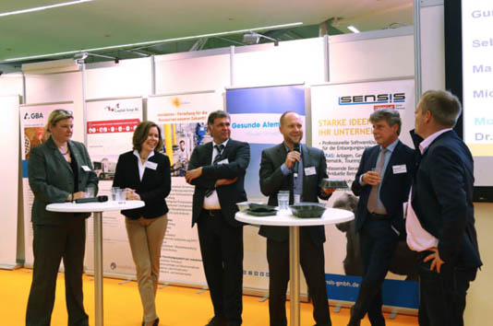
Überzeugende Recycling-Technik mit Rekorden
Kontakt und Informationen:
Ina Sunkel
Marketingleiterin
Easyfairs Deutschland GmbH
Balanstraße 73, Haus 8
D-81541 München
Tel. +49 89 127 165 127
ina.sunkel[at]easyfairs.com
www. easyfairs.com
Text + Bilder unter www.pressearbeit.org

(Dortmund) Am 10. und 11. Mai trafen sich Experten der Branche auf der vierten Recycling-Technik in Dortmund. Erneut endete die Fachmesse mit Rekorden bei Besucher- und Ausstellerzahlen. Dabei punktete die beliebte Veranstaltung mit einem umfangreichen Vortragsprogramm, mit geführten Standbesuchen und mit Wissenswertem zu den brennenden Themen der Recycling-Branche. Eine Matchmaking-Börse ermöglichte Ausstellern und Besuchern den direkten Kontakt zu potenziellen deutschen sowie internationalen Kooperationspartnern. Die überwältigende Mehrheit der Befragten will bei der nächsten Recycling-Technik in Dortmund 2018 erneut dabei sein.
„Die Recycling-Technik Dortmund hat sich stark entwickelt und ist ein Pflichttermin für unsere Branche“, sagt Tim Stratmann, Technischer Spezialist Maschinenbau, Engineering und Maintenance Department von der Aurubis AG. Mit erneuten Rekordzahlen und zufriedenen Gesichtern endete die zweitägige Fachmesse Recycling-Technik in Dortmund. Zusammen mit der parallel stattfindenden Schüttgut verzeichnete das Messe-Duo mit 6731 Besuchern einen Zuwachs von drei Prozent und mit 500 Ausstellern sogar ein Plus von zehn Prozent. „Wir waren 2017 das erste Mal auf der Recycling-Technik Dortmund vertreten, und es war die absolut richtige Entscheidung", betont Manfred Eßmann, Vertriebsleiter der Lindner-Recyclingtech. "Die Fachbesucher kamen mit konkreten Anfragen zu uns, bei rund 50 hochwertigen Kontakten rechnen wir mit guten Aufträgen." Zufrieden äußerte sich auch Daniel Eisele, Group Event Director vom Veranstalter Easyfairs: „Wir freuen uns, dass das Messekonzept in Verbindung mit Vorträgen, Guided Tours und internationaler Kontaktbörse von Ausstellern und Besuchern so gut angenommen wird.“

Mit Qualität und umsetzbarem Wissen punkten
Die Branchenfachmesse Recycling-Technik in Dortmund gilt als wichtige Geschäfts- und Innovationsplattform für die Wiederverwertung. Aussteller präsentierten Maschinen und technische Komponenten für die Wiederaufbereitung und umweltgerechte Entsorgung. Mit hochkarätigen Vorträgen auf den Bühnen der Innovation-Center boten sich den Zuhörern an den zwei Tagen Neues und Wissenswertes aus Praxis und Forschung. Das Spektrum reichte dabei von zukunftsweisenden Forschungsergebnissen über Gesetzesnovellen bis hin zu Erfahrungsberichten und Praxisbeispielen. Beispielhaft für die Qualität in den Vortragsforen stand das Thema Baustoffrecycling, aufbereitet von vero e.V, dem Fraunhofer IML und der IAB Weimar gGmbH; ebenso die Podiumsdiskussion vom WFZruhr zu „Verpackung: Design heute - Recycling morgen“ sowie das Thema Metallrecycling vom Online-Magazin 320°. „Das Vortragsprogramm war für uns dieses Mal außergewöhnlich interessant, mit überragenden und tagesaktuellen Vorträgen und Podiumsdiskussionen. Wir haben hier von qualifizierten Experten die neuesten Trends und Entwicklungen erfahren“, berichtet Gerd Lampel als selbstständiger, beratender Ingenieur.

Wichtige Geschäfts- und Innovationsplattform
Mit der Matchmaking Recycling Technology gab es erstmals eine internationale Kooperationsbörse. Enterprise Europe Network, Zenit GmbH und WFZruhr boten die Gelegenheit, konkret und gezielt Kontakte mit möglichen Kooperationspartnern aus dem In- und Ausland herzustellen und Gespräche zu führen. Darüber hinaus fanden an beiden Messetagen wieder Guided Tours statt, auf denen sich Besucher in Gruppen ganz gezielt über das informieren konnten, was sie besonders interessierte.

1100 Gäste beim Abendevent mit Preisverleihung
Erstmals fand das Abendevent für Aussteller, Besucher und Konferenzteilnehmer am 10. Mai in der Eissporthalle des benachbarten Eissportzentrums statt. 1100 Gäste füllten die Eishalle bis auf den letzten Platz und erlebten die Verleihung der Messe-Awards an FTK Förderband Technik Kilian GmbH (Schüttgut) und Spaleck GmbH & Co. KG (Recycling-Technik).
Melanie Kilian von der FTK und Andreas Ahler, Geschäftsführer der Firma Spaleck, nahmen die Preise im Wert von je 5000 Euro entgegen. „Ein ganz, ganz herzliches Dankeschön für diese tolle Bestätigung“, freuten sich Ahler und sein Team von der Spaleck GmbH & Co. KG. „Das Preisgeld spenden wir an die Kinder des Kinderhauses Casa Dorca in Rumänien.“ Das Projekt schenkt Kindern ohne Eltern ein Zuhause.
Mit diesem modularen Konzept und dem kompetenten Rahmenprogramm hat sich die Recycling-Technik inzwischen zu einer wichtigen Plattform für Recycling- und Umwelttechnik sowie für Urban Mining entwickelt. Beim Veranstalter laufen bereits die Vorbereitungen für die Recycling-Technik & Schüttgut am 7. und 8. November 2018 in Dortmund.
608 Wörter, 4.631 Zeichen
Bei Abdruck bitte zwei Belegexemplare an SUXES
Text und Bilder auch unter www.pressearbeit.org

((Firmeninfo Easyfairs GmbH))

Unter der Marke Easyfairs veranstaltet die Gruppe Artexis im Moment über 200 Messen und Ausstellungen in 19 Ländern (Algerien, Belgien, China, Dänemark, Deutschland, Finnland, Frankreich, Großbritannien, Niederlande, Norwegen, Österreich, Portugal, Russland, Schweden, Schweiz, Singapur, Spanien, Vereinigte Arabische Emirate und Vereinigte Staaten von Amerika).
In der D-A-CH-Region organisiert Easyfairs u.a. die Automation & Electronics (Zürich), die Empack (Zürich), die Label&Print (Berlin und Zürich), die Logistics & Distribution (Zürich), die Maintenance (Dortmund, Stuttgart und Zürich), die Packaging Innovations (Berlin und Zürich), die Pumps & Valves (Dortmund und Zürich), die Recycling-Technik (Dortmund) sowie die Schüttgut (Dortmund, Zürich und Moskau, Russland).
Als Artexis betreibt die Gruppe in den BeNeLux-Staaten und den nordischen Ländern zwölf Messestandorte (Antwerpen, Ghent, Mechelen-Brussels North, Mons, Namur (zwei Messegelände), Hardenberg, Gorinchem, Venray, Malmö und Stockholm). Die Gruppe beschäftigt über 700 Mitarbeiter und erwartet einen Umsatz von über 167 Millionen Euro für das Geschäftsjahr 2016/2017.

((Kinderhaus Casa Dorca in Rumänien))
Zurzeit leben in der ehrenamtlich geführten Einrichtung 22 Kinder im Alter von drei bis 21 Jahren. Mit viel Herzblut wird dafür gekämpft, den Kindern eine bessere Zukunft zu ermöglichen. Andreas Ahler: „Es ist sehr bewegend, die riesige Freude der Kinder und den enormen Einsatz der freiwilligen Helfer vor Ort zu sehen. Als wir das Kinderhaus im letzten Jahr besuchten, war uns sofort klar, dass wir mit unserer gesamten Mannschaft helfen wollen.“ Heute unterstützt Spaleck mit seiner gesamten Belegschaft das Kinderhaus mit regelmäßigen Sach- und Geldspenden.
Bilderverzeichnis Recycling-Technik Dortmund 2017
Mit 2 Klicks zu Text und Bild unter www.pressearbeit.org.
Bild Nr. 16-01 EF_RT-Stehtisch.jpg
Die beiden Fachmessen Recycling-Technik und Schüttgut Dortmund verzeichneten mit 6731 Besuchern einen Zuwachs von 3 % und mit 500 Ausstellern sogar ein Plus von 10 %.

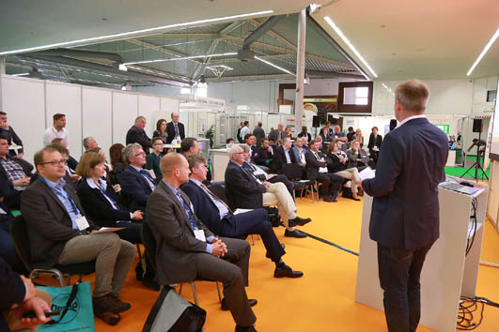
Bild Nr. 16-02 EF_RT-Innovation-Center.jpg
Mit hochkarätigen Vorträgen auf den Bühnen der Innovation-Center boten sich den Zuhörern an den zwei Tagen Neues und Wissenswertes aus Praxis und Forschung.

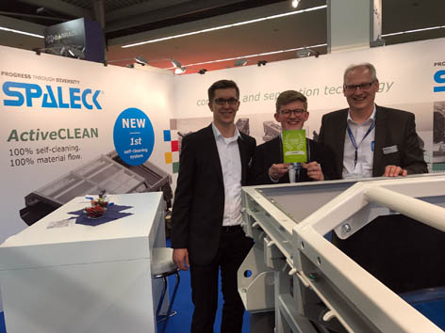
Bild Nr. 16-03 EF_RT-SpaleckAward.jpg
Gewonnen und gespendet: Spaleck gewann den Messe-Award und spendete das Preisgeld von 5000 Euro umgehend für einen sozialen Zweck.

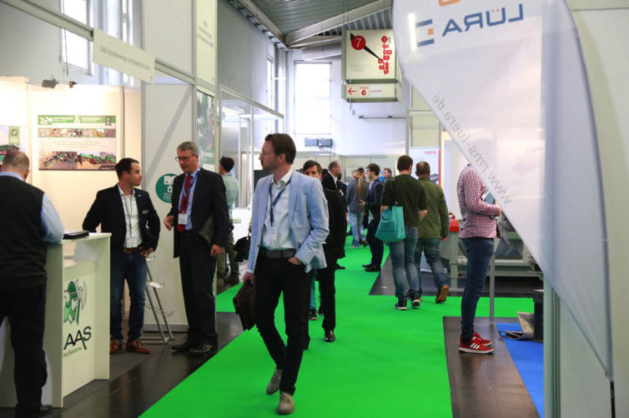
Bild Nr. 16-04 EF_RT-Gang.jpg
Mit modularem Konzept und kompetentem Rahmenprogramm hat sich die Recycling-Technik inzwischen zu einer wichtigen Plattform für Recycling- und Umwelttechnik sowie für Urban Mining entwickelt.

